### 微信项目生成器SVN地址

<https://222.88.71.16/svn/psbc_all/%E6%B2%B3%E5%8D%97%E9%82%AE%E5%82%A8-%E5%BE%AE%E4%BF%A1%E5%85%AC%E4%BC%97%E5%8F%B7%E9%A1%B9%E7%9B%AE/java%E6%BA%90%E7%A0%81/WX-CodeGen>

## 使用方法

只需要注意这两个文件

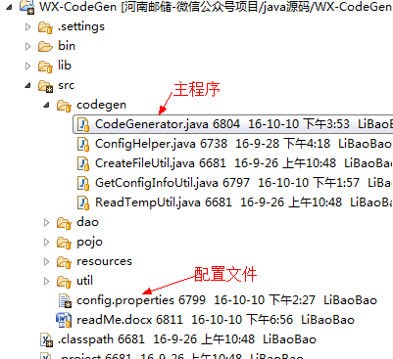

配置文件说明：

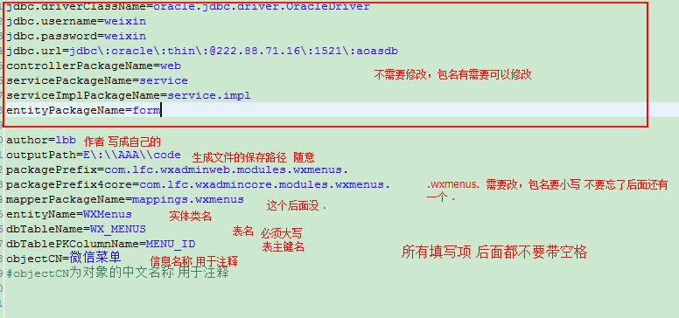

配置好后 运行主程序 生成的文件已经分好路径 可直接粘贴到项目里，记得mybatis-config.xml.和 spring-service.xml里 注册下